Руководитель секции «Волейбол»
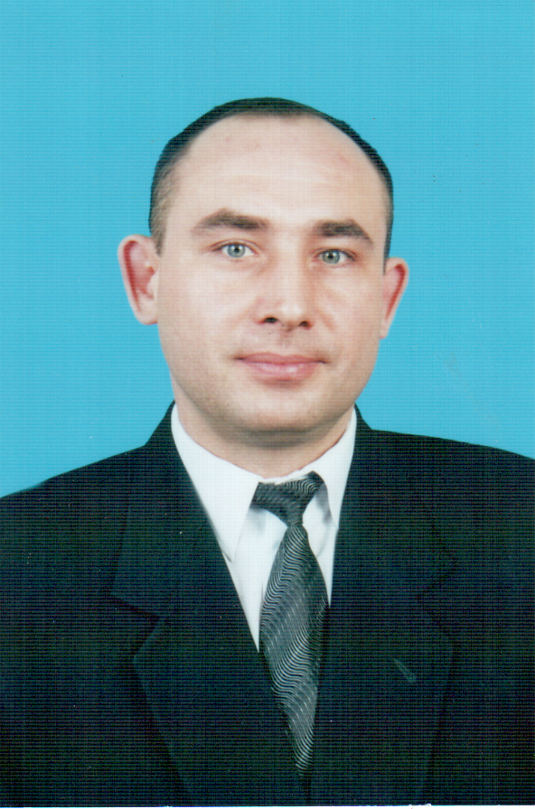

Саляхов Рамиль Вакилович – 1 нче категорияле физик тәрбия укытучысы. 1966 нчы елның 25 нче январендә Мүлмә авылында туган. 1990 елда Волгоград дәүләт физик тәрбия институтын тәмамлаган. 1986 нчы елдан бирле Мүлмә мәктәбендә физик тәрбия фәнен укыта. 1995 елдан бирле мәктәп директоры вазыйфасын алып бара.
"Почетный работник общего образования РФ" исемле күкрәк билгесенә лаек.

Руководитель кружка “Подготовка к ОГЭ по татарскому языку”
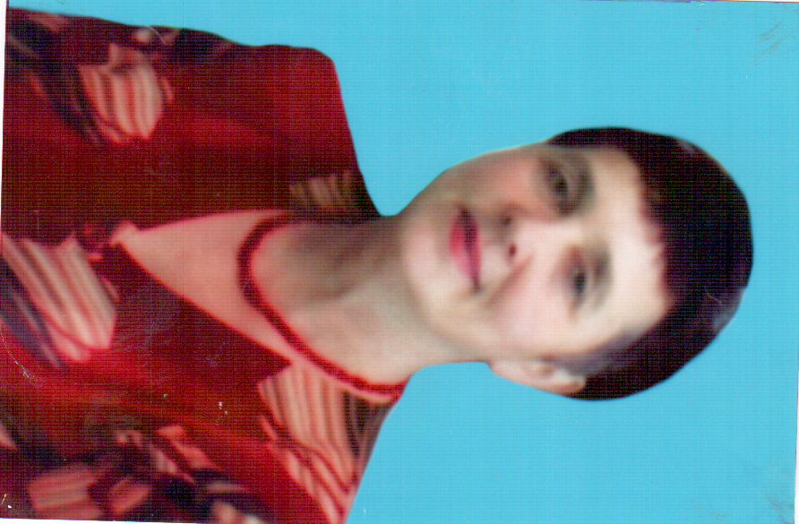
Хузиева Гөлнур Равилевна – 1 нче категорияле татар теле һәм әдәбияты укытучысы. 1957 елның 13 нче ноябрендә Мүлмә авылында туган. 1975 нче елда өлкән пионер-вожатый булып эшли башлый. 1991 елда Ленин исемендәге татар дәүләт университетын тәмамлаган. 1991 нче елдан бирле Мүлмә мәктәбендә татар теле һәм әдәбияты фәнен укыта.
"Почетный работник общего образования РФ" исемле күкрәк билгесенә лаек. Грант “Наш лучший учитель-2012”

Руководитель кружка “Подготовка к ОГЭ и ЕГЭ по математике”

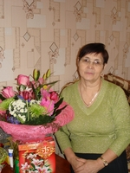
Гильмутдинова Рәзифә Ахметхановна – 1 нче категорияле математика укытучысы. 1954 нче елның 6 нчы декабрендә Сасмак авылында туган. 1979 нчы елда Татар дәүләт гуманитар педагогия университетын тәмамлаган. 1974 елдан Сасмак мәктәбендә башлангыч классларны укыта. 1976 елдан бирле Мүлмә мәктәбендә математика фәнен укыта.
РФ грамотасына ия ветеран укытучы.
Мәгарифтагы казанышлары өчен күкрәк билгесенә лаек.

Руководитель кружка “Умелые руки”
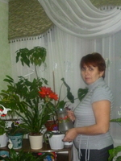

Мингазетдинова Розалия Файзрахмановна – 1 нче квалификацияле татар теле һәм әдәбияты укытучысы. 1964 нче елның 16 нчы ноябрендә Мүлмә авылында туган. 1982 нче елда өлкән пионер-вожатый булып эшли башлый. 1993 елда Татар дәүләт гуманитар педагогия университетын тәмамлаган. 1991 елдан бирле Мүлмә мәктәбендә татар теле һәм әдәбияты фәнен укыта.

Руководитель кружка “Семьведение”

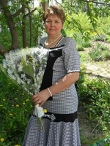
Закирова Ләйлә Мингазетдиновна – 1 нче категорияле башлангыч класслар укытучысы. 1969 нчы елның 26 нчы мартында Биектау районы Сасмак авылында туган. 1999 нчы елда Татар дәүләт гуманитар педагогия университетын тәмамлаган. 1990 нчы елдан бирле Мүлмә мәктәбендә эшли, 2003 нче елдан башлангыч классларны укыта.

Руководитель кружка “Журналистика”, “Телестудия”


Сафина Энҗе Саматовна – 1 нче категорияле башалангыч класслар укытучысы. 1975 елның 29 нче июнендә Мүлмә авылында туган. 1999 нчы елда Татар дәүләт гуманитар педагогия университетын тәмамлый. 1993 елдан бирле Сасмак башлангыч белем бирү мәктәбендә укытучы һәм җитәкче вазыйфаларын башкарды. 2011 нче елдан Мүлмә мәктәбендә эшли.

Руководитель гражданско-патриотического кружка
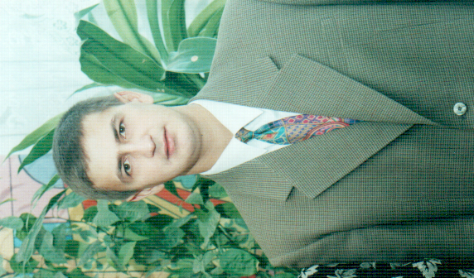
Гарафиев Руслан Рөстәмович – 1 нче категорияле физик тәрбия һәм тормыш иминлеге нигезләре укытучысы.1975 елның 27 нче июнендә Мүлмә авылында туган. 1996 нче елда Татар дәүләт гуманитар педагогия университетын тәмамлый. 1993 елдан бирле Мүлмә мәктәбендә физик тәрбия һәм тормыш иминлеге нигезләре фәнен укыта.

Руководитель кружка “Туризм”, “Краеведение”
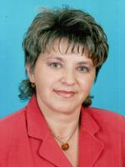
Марданова Гөлнар Хакимулловна – 2 нче категорияле педагог-оештыручы һәм библиотекарь. 1970 нче елның 6 нчы февралендә Сасмак авылында туган. 1997 нче елда Татар дәүләт культура һәм сәнгать университетын тәмамлый. 1999 нчы елдан библиотекарь 2003 нче елдан педагог-оештыручы булып эшли.

Руководитель кружка “Весёлый английский”
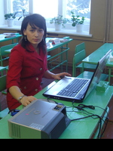

Хафизова Рәисә Рәисовна – 2 нче квалификацияле инглиз теле укытучысы. 1984 нче елның 13 нче июлендә Ямаширмә авылында туган. 2004 елда Арча педагогия колледжын, 2008 елда ТГГПУны тәмамлый. 2005 нче елдан Мүлмә мәктәбендә инглиз телен укыта.

Руководитель кружка “Лейсан” (танцевальный кружок)

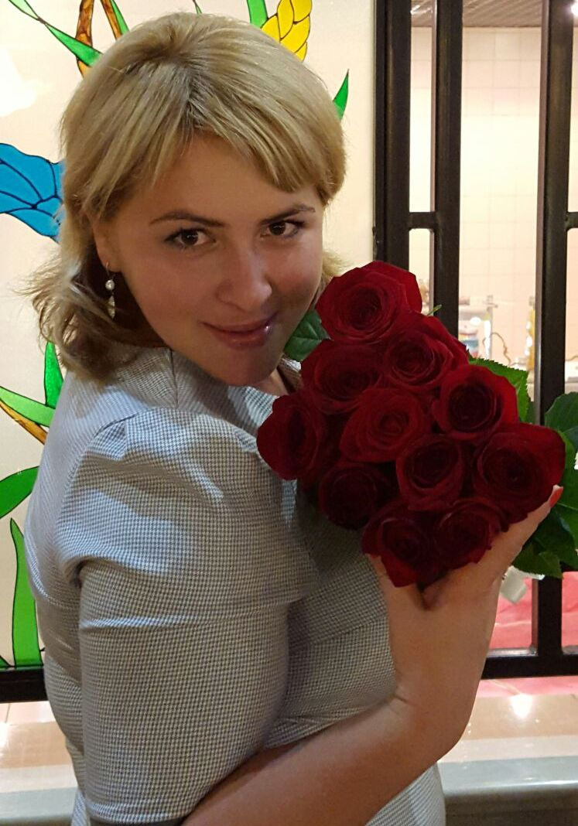
Хәйбуллина Рәзилә Рөстәм кызы - башлангыч класслар укытучысы. 1984 нче елның 5 январендә Мүлмә авылында туган. 2005 нче елны АПКен һәм 2009 нчы елны ТГГПУ ны тәмамлый. 2005 нче елдан Мүлмә мәктәбендә башлангыч класслар укыта.

